內政部令 | 中華民國101年11月7日  台內營字第1010810061號
修正「建築技術規則」建築設計施工編部分條文及建築設備編部分條文，自中華民國一百零二年一月一日施行。
附修正「建築技術規則」建築設計施工編部分條文及建築設備編部分條文
部 長 李鴻源

建築技術規則建築設計施工編部分條文修正條文
第 三百 條 適用本章之建築物其容積樓地板面積、機電設備面積、屋頂突出物之計算得依下列規定辦理：
一、 建築基地因設置雨水貯留利用系統及生活雜排水回收再利用系統，所增加之設備空間，於樓地板面積容積千分之五以內者，得不計入容積樓地板面積及不計入機電設備面積。
二、 建築物設置雨水貯留利用系統及生活雜排水回收再利用系統者，其屋頂突出物之高度得不受本編第一條第九款第一目之限制。但不超過九公尺。
三、 建築物設置太陽能光電發電設備高度在二點零公尺以下者，其面積得不受本編第一條第九款第一目之限制。
第三百零八條之一 受建築節約能源管制建築物之屋頂平均熱傳透率應低於零點八瓦／（平方公尺．度），且當設有水平仰角小於八十度之屋頂透光天窗之水平投影面積HWa大於一點零平方公尺時，其透光天窗日射透過率HWs應低於下表之基準值HWsc。但建築物外牆透空二分之一以上之空間，不在此限。
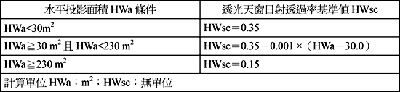

建築物外牆、窗戶與屋頂所設之玻璃對戶外之可見光反射率不得大於零點二五。
第三百零八條之二 受建築節約能源管制建築物之外牆平均熱傳透率、立面開窗部位（含玻璃與窗框）之窗平均熱傳透率及窗平均遮陽係數應低於下表所示之基準值。但符合本編第三百零九條、第三百十條、第三百十一條或第三百十二條規定者，不在此限。
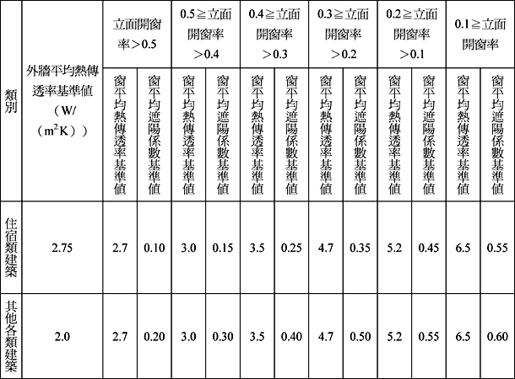

建築物位於海拔高度八百公尺以上者，其窗平均遮陽係數不受前項限制。
住宿類建築物每一居室之可開啟窗面積應大於開窗面積之百分之十五。但符合本編第三百十條規定者，不在此限。
第三百零九條 辦公廳類、百貨商場類、旅館餐飲類及醫院類建築物，為維持室內熱環境之舒適性，其外殼耗能量應低於下表之基準值。但符合本編第三百零八條之二規定者，不在此限。
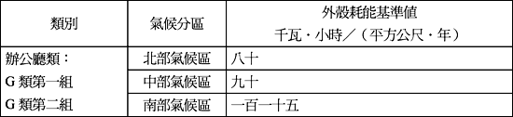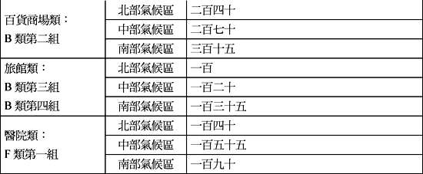

第三百十條 住宿類建築物外殼不透光之外牆部分之平均熱傳透率應低於三點五瓦／（平方公尺．度），且其建築物外殼等價開窗率之計算值應低於下表之基準值。但符合本編第三百零八條之二規定者，不在此限。
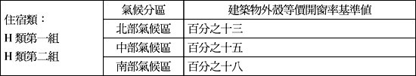

第三百十一條 學校類建築物居室空間之窗面平均日射取得量應分別低於下表之基準值。但符合本編第三百零八條之二規定者，不在此限。
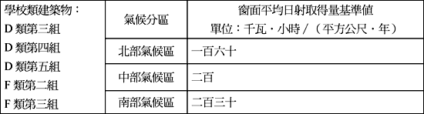

第三百十二條 大型空間類建築物居室空間之窗面平均日射取得量應分別低於下表公式所計算之基準值。但平均立面開窗率在百分之十以下，或符合本編第三百零八條之二規定者，不在此限。
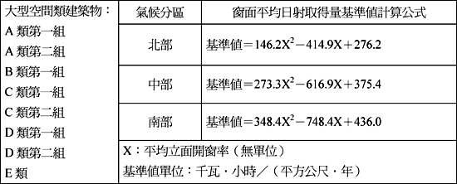

建築技術規則建築設備編部分條文修正條文
第七十八條 建築物安裝天然氣、煤氣、液化石油氣、油裂氣或混合氣等非工業用燃氣設備，其燃氣供給管路、燃氣器具及供排氣設備等，除應符合燃氣及燃燒設備之目的事業主管機關有關規定外，應依本節規定。
第七十九條 燃氣設備之燃氣供給管路，應依下列規定：
一、 燃氣管材應符合中華民國國家標準或經目的事業主管機關認定者。
二、 管徑大小應能足量供應其所連接之燃氣設備之最大用量，其壓力下降以不影響供給壓力為準。
三、 不得埋設於建築物基礎、樑柱、牆壁、樓地板及屋頂構造體內。
四、 埋設於基地內之室外引進管，應依下列規定：
(一) 埋設深度不得小於三十公分，深度不足時應加設抵禦外來損傷之保護層。
(二) 可能與腐蝕性物質接觸者，應有防腐蝕措施。
(三) 貫穿外牆（含地下層）時，應裝套管，管壁間孔隙應用填料填塞，並應有吸收相對變位之措施。
五、 敷設於建築物內之供氣管路，應符合下列規定：
(一) 燃氣供給管路貫穿主要結構時，不得對建築物構造應力產生不良影響。
(二) 燃氣供給管路不得設置於昇降機道、電氣設備室及煙囪等高溫排氣風道。
(三) 分歧管或不定期使用管路應有分歧閥等開閉裝置。
(四) 燃氣供給管路穿越伸縮縫時，應有吸收變位之措施。
(五) 燃氣供給管路穿越隔震構造建築物之隔震層時，應有吸收相對變位之措施。
(六) 燃氣器具連接供氣管路之連接管，得為金屬管或橡皮管。橡皮管長度不得超過一點八公尺，並不得隱蔽在構造體內或貫穿樓地板或牆壁。
(七) 燃氣供給管路之固定、支承應使地震時仍能安全固定支撐。
六、 管路內有積留水份之虞處，應裝置適當之洩水裝置。
七、 管路出口、應依下列規定：
(一) 應裝置牢固。
(二) 不得裝置於門後，並應伸出樓地板面、牆面及天花板適當長度，以便扳手工作。
(三) 未車牙管子伸出樓地板面之長度，不得小於五公分，伸出牆面或天花板面，不得小於二點五公分。
(四) 所有出口，不論有無關閉閥，未連接器具前，均應裝有管塞或管帽。
八、 建築物之供氣管路立管應考慮層間變位，容許層間變位為百分之一。
第七十九條之一 （刪除）
第 八十 條 燃氣器具及其供排氣等附屬設備應為符合中華民國國家標準之製品。
燃氣器具之設置安裝應符合下列規定：
一、 燃氣器具及其供排氣等附屬設備設置安裝時，應依燃燒方式、燃燒器具別、設置方式別、周圍建築物之可燃、不可燃材料裝修別，設置防火安全間距並預留維修空間。
二、 設置燃氣器具之室內裝修材料，應達耐燃二級以上。
三、 燃氣器具不得設置於危險物貯存、處理或有易燃氣體發生之場所。
四、 燃氣器具應擇建築物之樓板、牆面、樑柱等構造部固定安裝，並能防止因地震、其他振動、衝擊等而發生傾倒、破損，連接配管及供排氣管鬆脫、破壞等現象。
第八十條之一 燃氣設備之供排氣管設置安裝應符合下列規定：
一、 燃氣器具排氣口周圍為非不燃材料裝修或設有建築物開口部時，應依本編第八十條之二規定，保持防火安全間距。
二、 燃氣器具連接之煙囪、排氣筒、供排氣管（限排氣部分）等應使用材質為不銹鋼（型號：SUS三○四）或同等性能以上之材料。
三、 煙囪、排氣筒、供排氣管應牢固安裝，可耐自重、風壓、振動，且各部分之接續與器具之連接處應為不易鬆脫之氣密構造。
四、 煙囪、排氣筒、供排氣管應為不易積水之構造，必要時設置洩水裝置。
五、 煙囪、排氣筒、供排氣管不得與建築物之其他換氣設備之風管連接共用。
第八十條之二 燃氣器具之煙囪、排氣筒、供排氣管之周圍為非不燃材料裝修時，應保持安全之防火間距或有效防護，並符合下列規定：
一、 當排氣溫度達攝氏二百六十度以上時，防火間距取十五公分以上或以厚度十公分以上非金屬不燃材料包覆。
二、 當排氣溫度未達攝氏二百六十度時，防火間距取排氣筒直徑之二分之一或以厚度二公分以上非金屬不燃材料包覆。但密閉式燃燒器具之供排氣筒或供排氣管之排氣溫度在攝氏二百六十度以下時，不在此限。
第八十條之三 天花板內等隱蔽部設置排氣筒、排氣管、供排氣管時，各部位之連接結合應牢固不易鬆脫且為氣密構造，並以非金屬不燃材料包覆。但排氣溫度未達攝氏一百度時，不在此限。
第八十條之四 燃氣設備之排氣管及供排氣管貫穿風道管道間，或有延燒之虞之外牆時，其設置安裝應符合下列規定：
一、 排氣管及供排氣管之材料除應符合本編第八十條之一第二款規定外，並應符合該區劃或外牆防火時效以上之性能。
二、 貫穿位置應防火填塞，且該風道管道間僅供排氣使用（密閉式燃燒設備除外），頂部開放外氣或以排氣風機排氣。
三、 貫穿防火構造外牆時，貫穿部分之斷面積，密閉式燃燒設備應在一千五百平方公分以下，非密閉式燃燒設備應在二百五十平方公分以下。
第八十一條 （刪除）
第八十一條之一 於室內使用燃氣器具時，其設置換氣通風設備之構造，應符合下列規定：
一、 供氣口應設置在該室天花板高度二分之一以下部分，並開向與外氣直接流通之空間。以煙囪或換氣扇行換氣通風且無礙燃氣器具之燃燒者，得選擇適當之位置。
二、 排氣口應設置在該室天花板下八十公分範圍內，設置換氣扇或開放外氣或以排氣筒連接。以煙囪或排氣罩連接排氣筒行換氣通風者，得選擇適當之位置。
三、 直接開放外氣之排氣口或排氣筒頂罩，其構造不得因外氣流妨礙排氣功能。
四、 燃氣器具以排氣罩接排氣筒者，其排氣罩應為不燃材料製造。
第八十一條之二 排氣口及其連接之排氣筒、煙囪等，應使室內之燃燒廢氣或其他生成物不產生逆流或洩漏至他室，其構造應符合下列規定：
一、 排氣筒或煙囪之頂端開放在燃氣設備排氣管道間內時，排氣筒或煙囪在排氣管道間內昇管二公尺以上，或設有逆風檔可有效防止逆流者，該排氣筒或煙囪視同開放至外氣。
二、 煙囪內不得設置防火閘門或其他因溫度上昇而影響排氣之裝置。
三、 使用燃氣器具室之排氣筒或煙囪，不得與其他換氣通風設備之排氣管、風道或其他類似物相連接。
第八十二條 （刪除）
第八十三條 （刪除）
第八十四條 （刪除）
第八十五條 （刪除）
第八十六條 建築物內裝設蒸汽鍋爐或熱水鍋爐，其製造、安裝及燃油之貯存，除應依中華民國國家標準CNS二一三九「陸用鋼製鍋爐」、CNS一○八九七「小型鍋爐」、鍋爐及壓力容器安全規則或其他有關安全規定外，應依本節規定。
第八十七條 鍋爐安裝，應依下列規定：
一、 應安裝在防火構造之鍋爐間內。鍋爐間應有緊急電源之照明、足量之通風，及適當之消防設備與操作、檢查、保養用之空間。
二、 基礎應能承受鍋爐自重、加熱膨脹應力及其他外力。
三、 與管路連接處，應設置膨脹接頭及伸縮彎管。
四、 應與給水系統連接。如以水箱作為水源時，該水箱應有供應緊急用水之容量，並應裝有存水指示標。
第八十八條 （刪除）
第八十九條 家庭用電氣或燃氣熱水器，應為符合中華民國國家標準之製品或經中央主管檢驗機關檢驗合格之製品，並應符合本節規定。
第 九十 條 熱水器之構造及安裝，應依下列規定：
一、 應裝有安全閥及逆止閥，其誤差不得超過標定洩放壓之百分之十五。
二、 應安裝在防火構造或以不燃材料建造之樓地板或牆壁上。
三、 燃氣熱水器之裝置，應符合本章第一節燃氣設備及燃氣熱水器及其配管安裝標準之有關規定。

